ｓ

（ご意見募集期間）令和７年３月１９日（水） から 令和７年４月１８日（金）まで

ご意見の内容

氏名
明石市との関わり  （該当するものにチェック） | □在住 □在勤 □在学
年齢  （該当するものにチェック） | □１７歳以下 □１８・１９歳 □20歳代 □30歳代  □４０歳代 □５０歳代 □60歳代 □70歳以上
住所  （該当するものに  チェック・記入） | □明石市内に居住している。  明石市（ ）  □兵庫県内に居住している。□兵庫県外に居住している。□左記以外  住所（ ）
※ご意見募集期間や提出先などについては、次頁をご覧ください。
【ご意見募集期間】
令和７年３月１９日（水）から令和７年４月１８日（金）まで
募集期間外のご意見の受付はできませんのでご注意ください。

【提出方法及び提出先】

(1) 電子メール | メールアドレス： sigen-j@city.akashi.lg.jp
(2) ファクシミリ | FAX： 078-918-5793 資源循環課 宛
(3) 郵送 | 〒674-0053  明石市大久保町松陰1131  明石市 環境産業局 環境室 資源循環課 パブリックコメント担当 宛  ※令和７年４月18日（金）必着でお願いします。
(4) 持参 | 資源循環課（明石クリーンセンター 管理棟１階）  受付時間：平日 8時30分～17時00分
(5) 電子申請 | https://logoform.jp/form/eHmi/930999  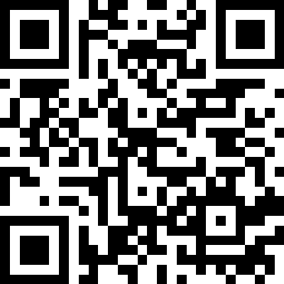  【二次元コード】
※提出いただいたご意見は返却いたしません。

【ご意見の取り扱いについて】
・電話や窓口での口頭によるご意見は受け付けておりません。
・各提出方法について、「明石市廃棄物の処理及び清掃に関する条例」の一部改正（素案）への意見であることを明記してください。
・ご意見に対する個別の回答はいたしかねますので、ご了承ください。受け付けたご意見
に対する市の考え方については、後日、市のホームページにて公表します。

【個人情報等について】
・提出いただいたご意見の中で、住所、氏名、個人または法人等の権利・利益を害するおそれのある情報など、公表することが不適切な情報（明石市情報公開条例第11条各号のいずれかに該当する情報）については公表いたしません。
・ご意見、住所、氏名、電子メールアドレス等につきましては、個人情報の保護に関する法律に基づき適正に管理し、提出いただいたご意見の内容を確認するという目的以外には利用・提供いたしません。

